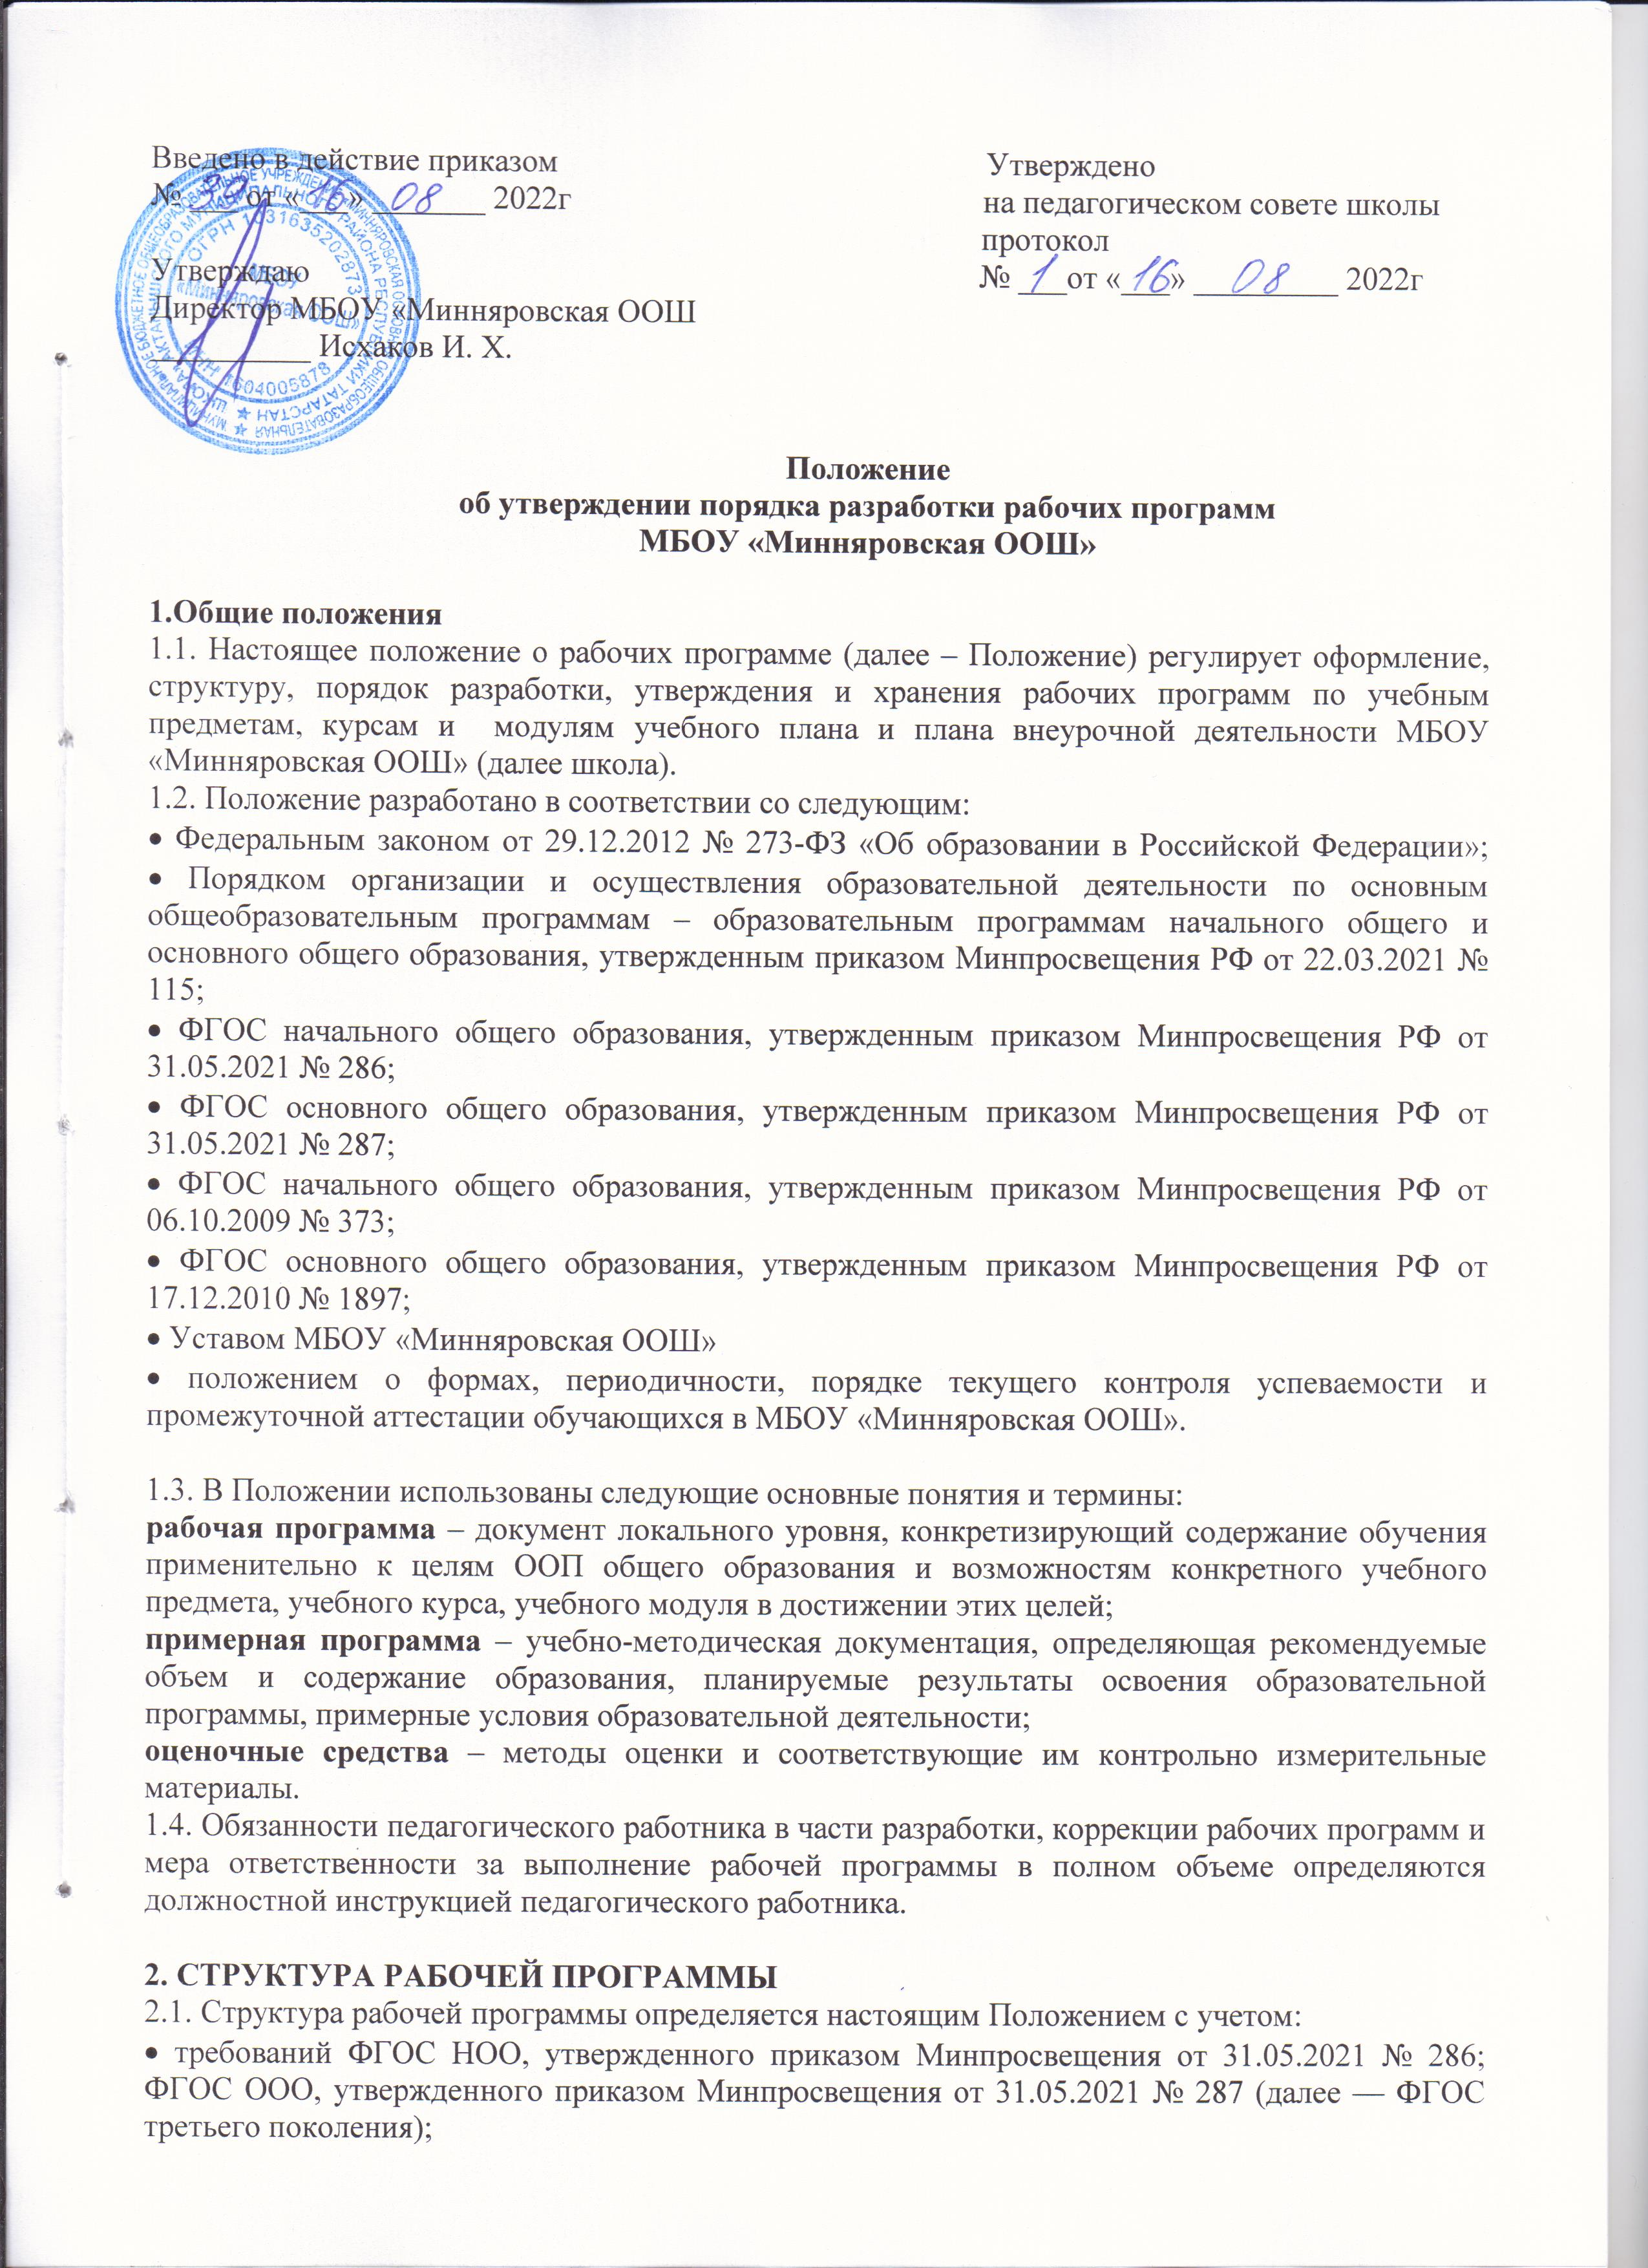

•требований ФГОС НОО, утвержденного приказом Минобрнауки от 06.10.2009 № 373; ФГОС ООО, утвержденного приказом Минобрнауки от 17.12.2010 № 1897; ФГОС СОО, утвержденного приказом Минобрнауки от 17.05.2012 № 413 (далее — ФГОС второго поколения);
•локальных нормативных актов, указанных в пункте 1.2.
2.2. Обязательные компоненты рабочих программ учебных предметов, учебных курсов (в том числе и внеурочной деятельности), учебных модулей ООП НОО и ООО, разработанных по ФГОС третьего поколения.
2.2.1. Рабочие программы ООП НОО и ООО, разработанных по ФГОС третьего поколения, должны содержать следующие обязательные компоненты:
• содержание учебного предмета, учебного курса (в том числе внеурочной деятельности),учебного модуля;
• планируемые результаты освоения учебного предмета, учебного курса (в том числе внеурочной деятельности), учебного модуля;
• тематическое планирование с указанием количества академических часов, отводимых на освоение каждой темы учебного предмета, учебного курса (в том числе внеурочной деятельности), учебного модуля, и возможность использования по этой теме электронных (цифровых) образовательных ресурсов, являющихся учебно-методическими материалами (мультимедийные программы, электронные учебники и задачники, электронные библиотеки, виртуальные лаборатории, игровые программы, коллекции цифровых образовательных ресурсов), используемыми для обучения и воспитания различных групп пользователей, представленными в электронном (цифровом) виде и реализующими дидактические возможности ИКТ, содержание которых соответствует законодательству об образовании.
2.2.2. Рабочие программы учебных курсов внеурочной деятельности ООП НОО и ООО, разработанных по ФГОС третьего поколения, кроме перечисленного в пункте 2.2.1 настоящего Положения, должны содержать указание на форму проведения занятий в разделе «Содержание учебного курса».

2.2.3.СтруктурарабочейпрограммынаосновеФГОСтретьегопоколения
Элементырабочей  программы | Содержаниеэлементоврабочейпрограммы
Титульныйлист  (приложение№1) | - полноенаименованиеОУ;  - грифпринятия,утверждениярабочейпрограммы;  - названиеучебногопредмета,дляизучениякоторогонаписанапрограмма;  - указаниекласса(ступени),гдереализуетсярабочаяпрограмма;  - годразработкирабочейпрограммы
Пояснительнаязаписка | - целиизученияучебногопредмета;  - общаяхарактеристикаучебногопредмета;  - основныезадачиучебногопредмета;  -формыучетарабочейпрограммывоспитания;  -местоучебного предметавучебномплане.
Содержаниеучебногопредмета | - переченьиназваниераздела итем;  - краткоесодержаниеучебнойтемы  преемственностьпогодамизучения(еслиактуально)
Планируемые  результаты изученияучебного предмета | -предметные,метапредметные,личностныерезультатыосвоенияконкретногоучебногопредмета,всоответствиистребованиямиФГОС.
Тематическоепланирование  (приложение №2) | - наименованиеразделови тем,планируемыхдляосвоенияобучающимися;  - количествоакадемическихчасов,отводимыхна освоениекаждогоразделаи темы(изнихможноуказатьчасыдляконтрольныхипрактическихработ);  - информацияоб электронныхучебно-методическихматериалах,которыеможноиспользоватьприизучении каждойтемы.
Календарно-тематическое  Планирование(приложение№3,4) | Титульныйлист  Календарно-тематическоепланированиенакласс(классы):  - номерурокапопорядку;  - наименованиетемыурока;  - датапроведенияурокапоплану;  - датапроведенияурокафактически.
Оценочныйматериал  (приложение№5) | Контрольно-измерительныематериалыдляпроведениятекущегоконтроля

2.2.4. Тематическоепланированиерабочейпрограммыявляетсяосновойдлясозданиякалендарно-тематическогопланированияучебногопредмета,курса,модуляна учебныйгод.Раздел «Календарно-тематическое планирование» оформляется в виде таблицы, указанный вприложении№3,4.
2.2.5. Оценочныйматериалдлятекущегоконтролянеявляетсячастьюрабочейпрограммыучителя, а рассматривается как приложение к рабочей программе. Оценочный материалможетсодержатьавторскиеразработкипрактических,лабораторныхиконтрольныхработ,либопечатныедидактическиематериалыкучебнику,допущенномуиразрешенномук использованию. Онразрабатывается,хранится ииспользуетсяучителями-предметникамивучебном процессе.
2.2.6. Рабочиепрограммыпо ФГОСтретьегопоколенияформируютсяс учетомрабочейпрограммы воспитания. Указываются формы учета рабочей программы воспитанияв пояснительной запискекрабочей программе.

2.3. Обязательныекомпонентырабочихпрограммучебныхпредметов,курсов,втомчислевнеурочнойдеятельности,ООПНОО и ООО,разработанныхпоФГОСвторогопоколения.
2.3.1.Рабочиепрограммыучебныхпредметов,курсовООПНОО иООО,разработанныхпо ФГОСвторого поколения,должны содержатьследующие обязательныекомпоненты:
      - планируемыерезультатыосвоенияучебногопредмета,курса;
      - содержаниеучебногопредмета,курса;
      - тематическое планирование, втом числе сучетом рабочей программывоспитаниясуказанием количествачасов,отводимыхнаосвоение каждойтемы.

2.3.2.СтруктурарабочейпрограммынаосновеФГОСвторогопоколения

Элементы  рабочейпрограммы | Содержаниеэлементоврабочейпрограммы
Титульный лист  (приложение№1) | - полноенаименованиеОУ;  - грифпринятия,утверждениярабочейпрограммы;  - названиеучебногопредмета,дляизучениякоторогонаписанапрограмма;  - указаниекласса,гдереализуетсярабочаяпрограмма;  - годразработкирабочейпрограммы
Содержание учебногопредмета | - переченьиназваниераздела итем;  - краткоесодержаниеучебнойтемы  -необходимоеколичествочасовдляизученияраздела,темы;
Планируемые  результаты изученияучебного предмета | -предметные,метапредметные,личностныеирезультатыосвоенияконкретногоучебногопредмета,всоответствиистребованиямиФГОС.
Тематическоепланирование | - наименование разделов итем, планируемых для освоенияобучающимися;  - количествоакадемическихчасов,отводимыхнаосвоениекаждогораздела итемы.
Календарно-тематическое  Планирование(приложение№3,4) | - переченьразделов,темипоследовательностьихизучения;  - темаурока;  - количествочасов;  - датапроведения(план/факт);  - основныевидыучебнойдеятельностиобучающихся(поусмотрениюучителя)
Оценочныйматериал  (приложение№5) | Контрольно-измерительныематериалыдляпроведениятекущегоконтроля

2.4.СтруктурапрограммыкурсоввнеурочнойдеятельностипоФГОСвторогоитретьегопоколений:

Элементы рабочей программыповнеурочнойдеятельности | Содержаниеэлементоврабочейпрограммыповнеурочнойдеятельности
Титульныйлист | - полноенаименованиеОУ;  - грифпринятия,утвержденияпрограммы;  -названиепрограммы;  - указаниенаправления,покоторомуреализуетсяпрограмма;  - фамилия,имяиотчествоучителя,составителяпрограммы,квалификационнаякатегория;  -годразработкипрограммы
Результатыосвоения курсавнеурочнойдеятельности  (приложение№6) | Метапредметные, личностные результатыосвоениякурсаповнеурочнойдеятельности;
Содержание курсавнеурочной деятельности суказанием форморганизацииивидовдеятельности(приложение  №7) | - Названиераздела(модуля)  - Краткоесодержание  - Формыорганизациизанятий  - Основныевидыдеятельностиобучающихся
Тематическое  Планирование(приложение  №8) | - названиеразделовмодулей;  - темазанятий;  -аудиторныечасы  -внеаудиторныечасы

  - Структурапрограммыэлективныхкурсов:
Элементы  рабочей программыэлективныхкурсов | Содержаниеэлементоврабочейпрограммыэлективныхкурсов
Титульныйлист | - полноенаименованиеОУ;  - грифпринятия,утвержденияпрограммы;  -названиепрограммы;  - указаниенаправления,покоторомуреализуетсяпрограмма;  - фамилия, имя и отчество учителя, составителя программы,квалификационнаякатегория;  -годразработкипрограммы
Планируемые  результаты освоенияпрограммы | Предметныерезультатыосвоениякурса
Содержание  программы | Краткая характеристика содержания предмета по каждомутематическомуразделу
Календарно- тематическое планирование (приложение №9) | Указываются темы отдельных уроков, расположенные в  последовательностиивсоответствиислогикойизученияучебногоматериала,календарные сроки,датапроведения

- ПОРЯДОКРАЗРАБОТКИРАБОЧЕЙПРОГРАММЫ
3.1. РабочаяпрограммаразрабатываетсякакчастьООП(по уровнямобщегообразования)педагогическим работникомвсоответствиисегокомпетенцией.
3.2.Календарно-тематическоепланированиеразрабатываетсяна1учебныйгод.
  - Рабочаяпрограммаможетбытьразработананаоснове:
- примернойосновнойобразовательнойпрограммысоответствующегоуровняобразованияв частиконкретногоучебногопредмета/учебногокурса(в томчислевнеурочнойдеятельности)/учебногомодуля;
- примернойпрограммы,входящейвучебно-методическийкомплект;
- авторскойпрограммы;
- учебнойиметодическойлитературы;
- другогоматериала.
  - Педагогическийработниквправе:
- Варьировать содержание разделов, темы, обозначенные в примернойпрограмме;
- устанавливатьпоследовательностьизучениятем;
- распределятьучебныйматериалвнутритем;
- определятьвремя,отводимоена изучениетемы;
- выбиратьисходяиз целейизадачрабочейпрограммыметодикии технологииобученияивоспитания;
- подбиратьи(или)разрабатыватьоценочныесредства.
  - Педагогическийработниквправепредставитьрабочуюпрограммуна заседанииметодическогообъединения,соответствующимпротоколомкоторогофиксируетсяфактодобрения или неодобрения рабочей программы. Обязательному представлению на заседанииметодическогообъединенияподлежат рабочие программы, разработанные составителемна основеучебно-методическойлитературы(рабочиепрограммыфакультативов,курсов внеурочной деятельности) и имеющие более 50 процентов авторских подходовкорганизациисодержанияучебногоматериала.
  - Рабочаяпрограммаутверждаетсяв составеООП(по уровнямобщегообразования)приказом руководителяОО.

4. ОФОРМЛЕНИЕ И ХРАНЕНИЕ РАБОЧЕЙ ПРОГРАММЫ
4.1. Рабочая программа оформляется в электронном и печатном варианте.
4.2. Электронный и бумажный вариант рабочей программы хранится у заместителя по УВР.
4.3. С целью включения на сайт перечня реализуемых рабочих программ разработчик рабочей программы готовит в электронном виде аннотацию, где указывается:
• название рабочей программы;
• краткая характеристика программы;
• срок, на который разработана рабочая программа;
• список приложений к рабочей программе.
4.4. Электронная версия рабочей программы форматируется в редакторе Word шрифтом Times New Roman, кегль 12–14, межстрочный интервал одинарный, выровненный по ширине, поля со всех сторон — 1,3 см; центровка заголовков и абзацы в тексте выполняются при помощи средств Word, листы формата А4; таблицы встраиваются непосредственно в текст.
4.5. Печатная версия рабочей программы дублирует электронную версию, за исключением аннотации.
4.6. Печатная версия рабочей программы подлежит хранению в течение всего периода ее реализации.

5. ПОРЯДОК ВНЕСЕНИЯ ИЗМЕНЕНИЙ В РАБОЧУЮ ПРОГРАММУ
5.1. В случае необходимости корректировки рабочих программ директор школы издает приказ о внесении изменений в основную образовательную программу в части корректировки содержания рабочих программ.
5.2. Корректировка рабочей программы может быть осуществлена посредством:
•укрупнения дидактических единиц;
• сокращения часов на проверочные работы;
• оптимизации домашних заданий;
5.3. Не допускается уменьшение объема часов за счет полного исключения тематического раздела из программы.
5.4. Корректировка рабочих программ проводится согласно срокам и порядку, установленным в приказе руководителя о внесении изменений в ООП.

Приложение1

Муниципальноебюджетноеобщеобразовательноеучреждение
«Минняровскаяосновнаяобщеобразовательнаяшкола»
АктанышскогомуниципальногорайонаРеспубликиТатарстан

«Рассмотрено»  РуководительМО  ________ Кашапова Л.Р.  Протокол № от  « » 2022г. | «Согласовано»  ЗаместительдиректорапоУВР  ___________ГиздатуллинаА.И.  « » 2022г. | «Утверждаю»  Директоршколы  Исхаков И.Х. .Приказ № от  « »________2022г.

Рабочаяпрограмма
(приложение к основной образовательнойпрограмме основного общего образования)попредмету«Информатика»

Рассмотрено на заседаниипедагогического совета
Протокол № ____от «»августа2022г.

2022

Приложение№2
ТЕМАТИЧЕСКОЕПЛАНИРОВАНИЕ
КЛАСС
№п/п | Наименованиеразделовитем программы | Количествочасов | Электронные(цифровые)образовательныересурсы

Приложение№3

Муниципальноебюджетноеобщеобразовательноеучреждение
«Минняровскаяосновная общеобразовательнаяшкола»
АктанышскогомуниципальногорайонаРеспубликиТатарстан

«Рассмотрено»  РуководительМО  _______Кашапова Л.Р.Протокол№ от  «___»________2022 г. | «Согласовано»  ЗаместительдиректорапоУВР  Гиздатуллина А.И.  « » 2022г. | «Утверждаю»  Директоршколы  Исхаков И.Х.Приказ№ от  « » 2022г.

Календарно тематическое планирование

по предмету «Математика» в 5 классе
за 2022-2023учебныйгод

Составитель: Хамзина Зухра Фадитовна, учитель
первой квалификационной категории

Рассмотренона заседаниипедагогическогосовета.
Протокол № от« » августа2022г.

Приложение №4
УМК(Математика,5:учеб.дляобщеобразоват.учреждений/[Н.Я.Виленкин,В.И.Жохов,А.С.Чесноков,С.И.Шварцбурд].–34-еизд. –М.: Мнемозина, 2015)

№ | Изучаемыйраздел,темаурока | Количествочасов | Сроки
№ | Изучаемыйраздел,темаурока | Количествочасов | По плану | Фактически

Приложение №5

Муниципальное бюджетное общеобразовательное учреждение
«Минняровская основная общеобразовательная школа»
Актанышского муниципального района РТ

«Рассмотрено»  РуководительШМО  Кашапова Л.Р.  Ка  Протокол№ от  « »________2022г. | «Согласовано»  ЗаместительдиректорапоУВР  Гиздатуллина А.И.  « » 2022г. | «Утверждаю»  Директоршколы  Исхаков И.Х.Приказ№ от  « » 2022г

Контрольно-измерительные материалы
для проведения текущего контроля
учащихся 7 класса по информатике и ИКТ
в 2022-2023 учебном году

Составитель: Шайхеразиева И.И.,
учитель информатики

2022

Приложение№6

Результат освоения курса внеурочной деятельности

№ | Названиераздела | Метапредметныерезультаты | Личностныерезультаты
*Составляется на конкретный класс на один год

Приложение№7

Содержаниекурсавнеурочнойдеятельности*

№ | Названиераздела(модуля) | Краткоесодержание | Формыорганизациизанятий | Основные видыдеятельности  обучающихся
*Составляетсянаконкретныйкласснаодингод

Приложение№8

ТематическоепланированиевнеурочнойдеятельностиФГОС

№ | Модули | Наименованиетем | Общееколичество  часов | Аудиторныечасы | Внеаудиторныечасы

Приложение№9

Календарно-тематическоепланированиеэлективныхкурсов

№п/п | Название разделов | Темазанятий | Количествочасов | Датапроведения
 |  |  |  | план | факт



